Problème d’affichage d’items dans un menu

Ci-dessous, on voit bien la catégorie Plomberie agricole dans le menu. Il y a d’autres catégories comme Animal acc., Électricité agricole qui fonctionnent bien.

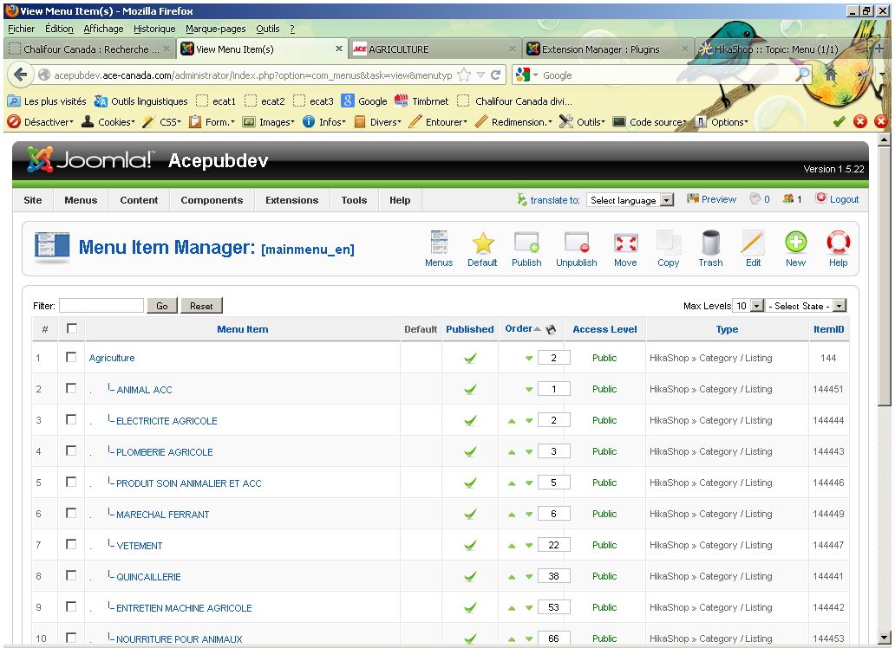

Lors de l’affichage, la catégorie « Plomberie agricole » n’apparaît pas dans le menu de gauche mais elle apparaît dans la liste de droite.

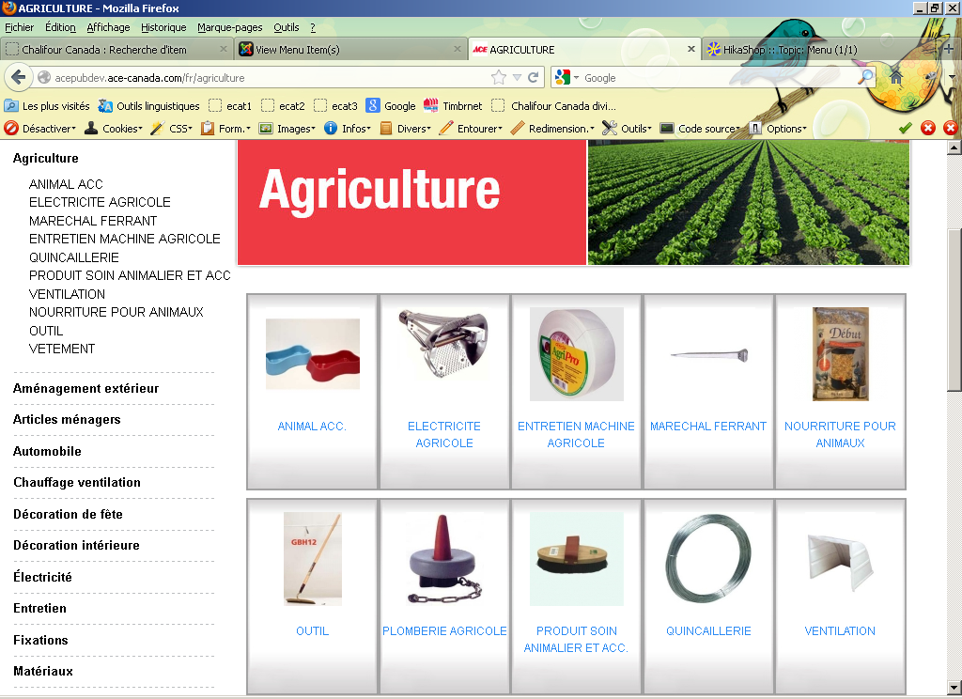

Voici les données de la table jos_menus concernant ces catégories.

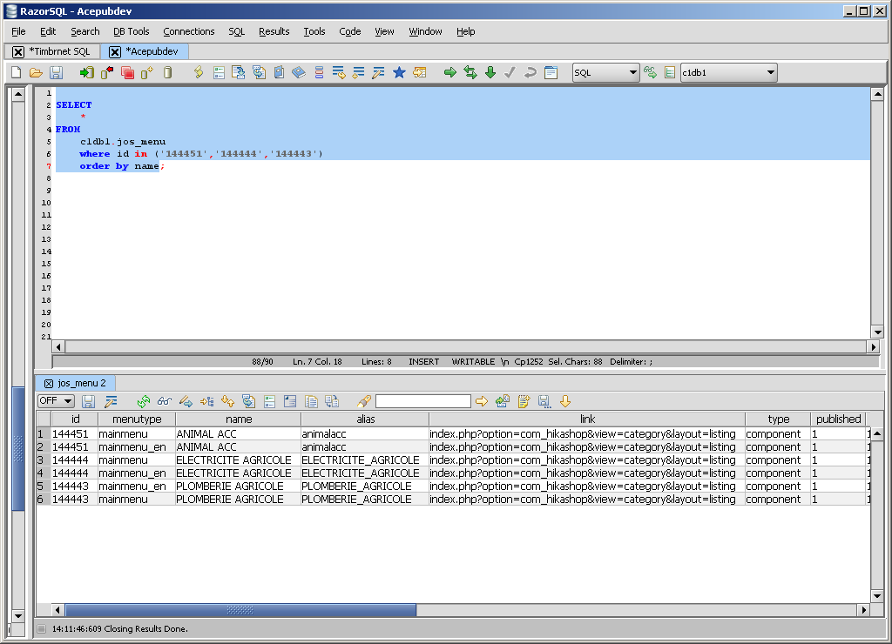

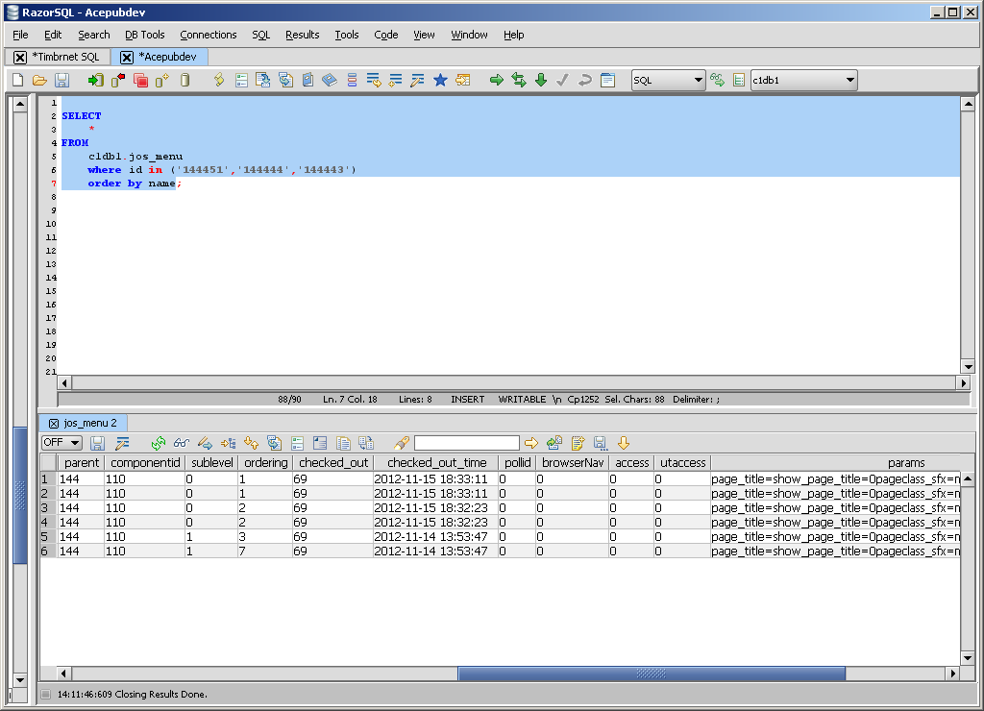

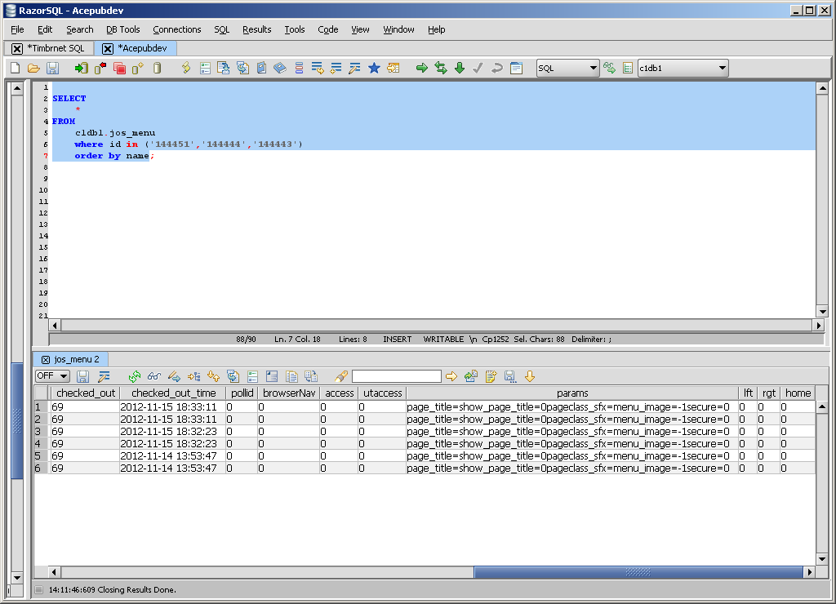

Ci-dessous les données de la table jos_hikashop_category :

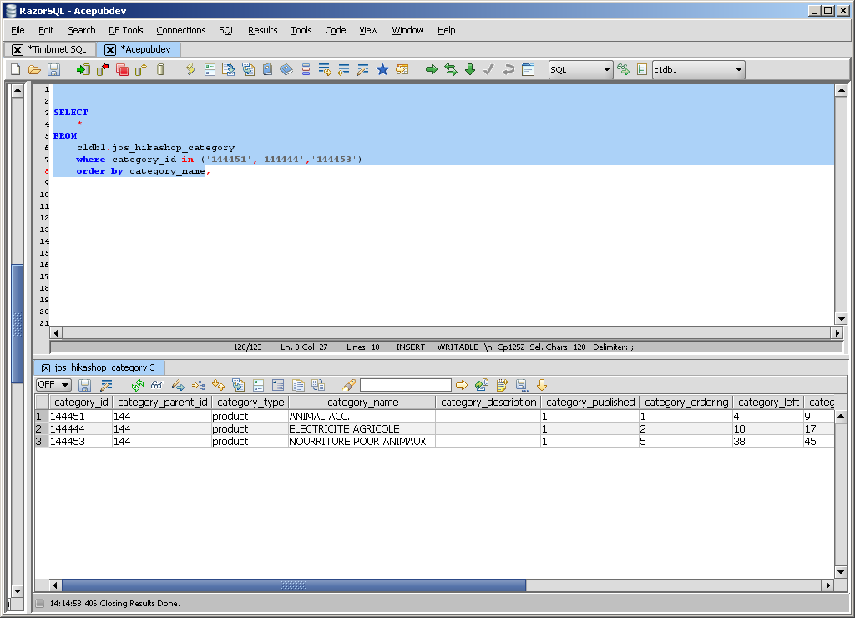

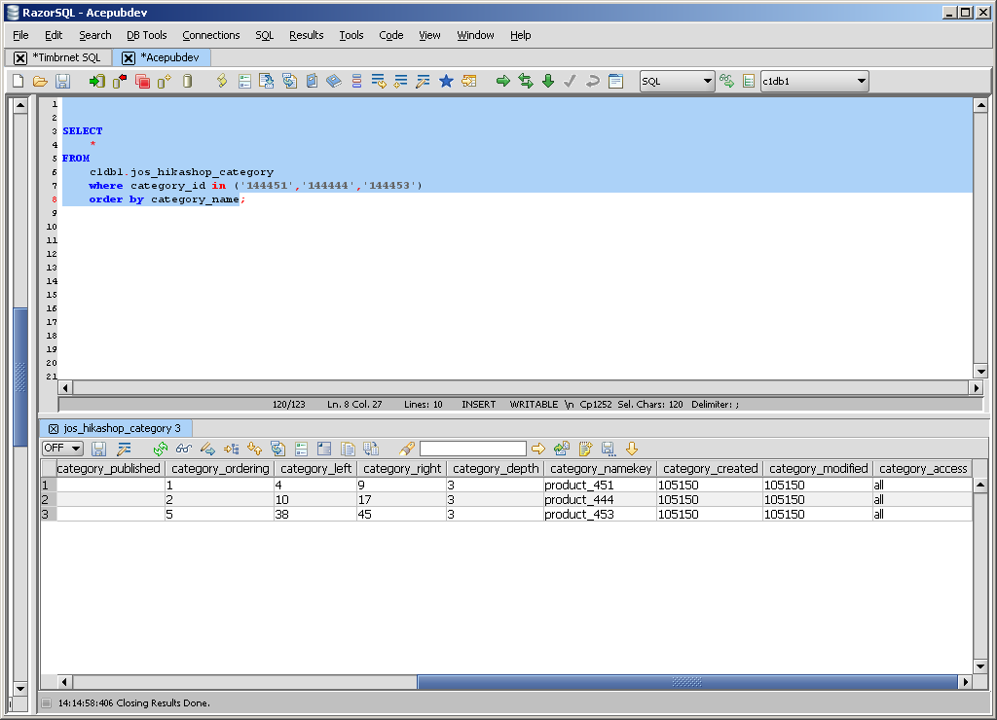

Ci-dessous, les paramètres du menu « Animal acc » qui fonctionne bien.

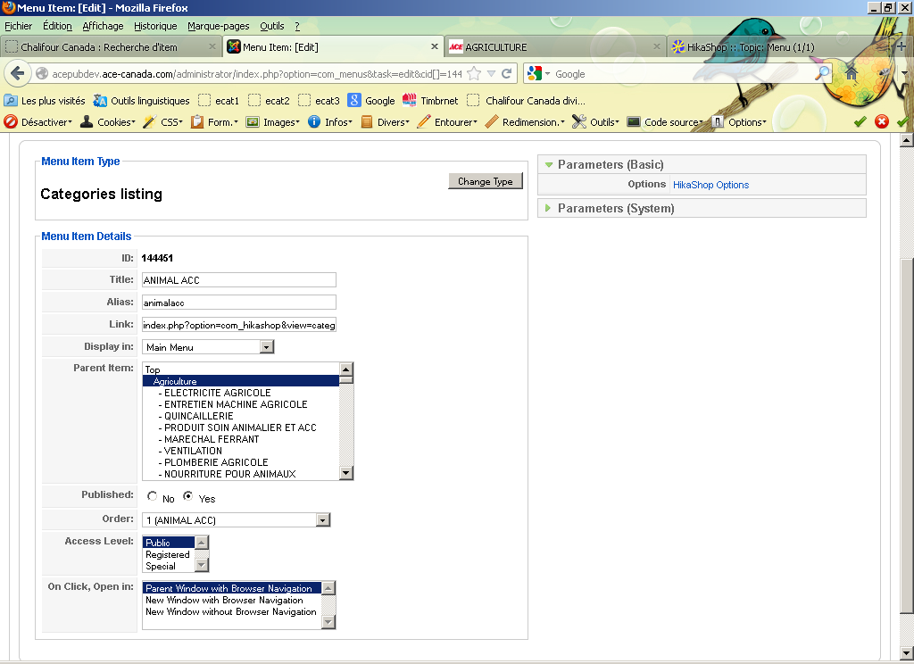

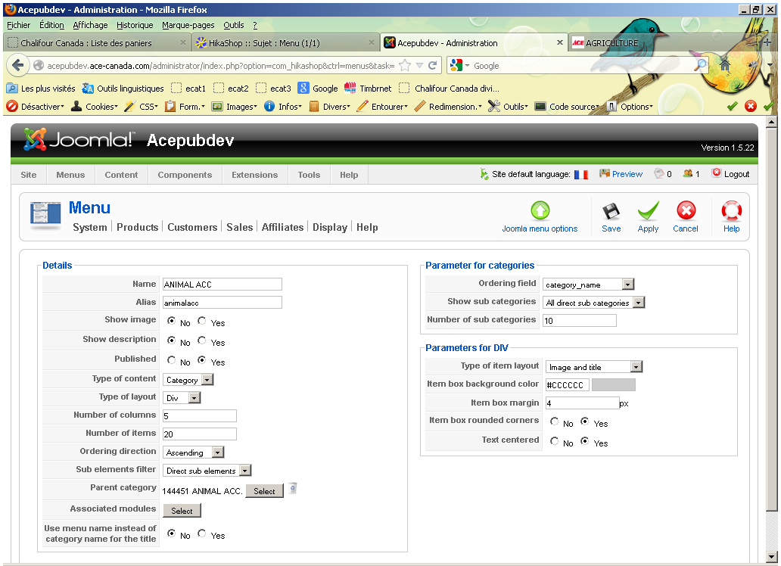

Ci-dessous les paramètres du menu qui ne s’affiche pas « Plomberie agricole »

